Британская полиция включила герб Украины в антитеррористическое пособие
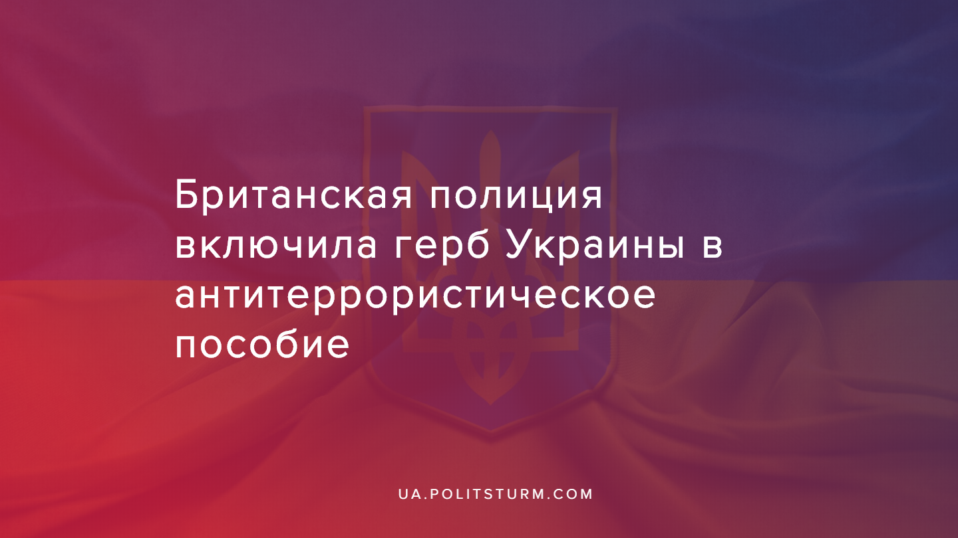

Оригинальная статья
2020-01-22
3 мин. на чтение

Антитеррористический отдел британской полиции включил национальный герб Украины в виде трезубца в антитеррористическое пособие, предназначенное для медработников и учителей. Среди символики праворадикальных групп и нацистов в нем есть фотография с татуировкой в виде украинского герба и подписью «Ukrainian Tryzub (Nationalist)», т.е. «украинский тризуб (националистический)». Британская полиция заявляет, что документ распространяется по всей Англии в рамках подготовки к программе «Превенция» по борьбе с радикализацией. Он предназначен для того, чтобы поймать лиц, которые могут угрожать совершением террористических актов.

Ошибка при загрузке изображения
В разделе организаций, исповедующих идею доминирования белой расы, приведена также символика полка «Азов»

Ошибка при загрузке изображения
В то же время, посольство Украины назвало размещение герба Украины в документе наряду с нацистскими символами возмутительным. Дипломаты требуют немедленно удалить трезубец из пособия и принести официальные извинения Украине:
«Размещение тризуба, который де-факто является конституционным национальным символом и гербом Украины, в руководстве по противодействию экстремизму, является возмутительным актом по отношению к нашему государству. Здесь не могут присутствовать приемлемые объяснения. Мы выступаем с требованием удалить трезубец из Руководства, а также принести официальные извинения Украине», — заявило посольство Украины в Великобритании.
Что интересно, просить удалить символ полка “Азов” — видоизмененного нацистского символа “Вольфсангель” (“Волчий крюк”), посольство уже не стало.
Полиция Великобритании настаивает на том, что это пособие не имеет целью определить все группы, которые он описывает, как экстремистские. Правоохранители уточнили, что он имеет целью улучшить понимание знаков и символов, с которыми люди могут столкнуться.
Капиталистической власти Украины уже сложно скрывать истинный экстремистский характер своих ультраправых организаций — мировая общественность прекрасно видит нацистский уклон патриотических организаций в Украине.
Что касается герба Украины, то он уже перестал быть просто знаком древнерусского князя Владимира, как нам об этом говорит статья 20 Конституции. Тризуб, наряду с прочей символикой, которую использовали националисты и подельники оккупантов в года Великой Отечественной войны, теперь взят на вооружение и представителями современных националистических организаций, которые борются за «идею нации» Михновского, Бандеры и Шухевича, которые борются за «независимость от Москвы и путинской России». Борьба эта осуществляется с помощью откровенного насилия, запугивания, под покровительством и финансированием правящего класса, и при намеренном попустительстве подконтрольных ему силовых органов.
Касательно финансирования отдельно стоит напомнить, что Министерство молодежи и спорта в 2020 году решило выделить 9 миллионов гривен победителям конкурса по проектам национально-патриотического воспитания и львиная доля проектов-победителей касается прославления УПА, имен Мазепы, Петлюры, Бандеры и Шухевича. Деньги пойдут на финансирование национальной скаутской организации Пласт” (существует с 1912 года, члены её члены действовали в Организации украинских националистов), проведения «Лагерного сезона 2020» (“воссоздают партизанскую борьбу на месте самой большой битвы УПА против НКВД”), фестиваль “украинского духа” “Бандерштат” (показательные реконструкции повстанческих и освободительных битв) и прочей националистической лапши.
По итогу неудивительно, что герб Украины, используемый националистами, попал в список британской полиции. И оказался он там благодаря экстремистской деятельности националистических организаций, которые, в свою очередь, финансируются из карманов олигархов и из госбюджета.
Важно понимать, что выстроенная новая националистическая идеология, проводимая правящим классом в том числе с помощью прикормленных ручных националистических организаций, направлена на стравливание и разобщения рабочих Украины. Распространение этой идеологии нацелено на создание видимости общности интересов горстки украинских капиталистов и миллионов украинских рабочих по национальному, языковому и культурному признакам. В результате чего, дезориентированный капиталистической пропагандой рабочий, озлобленный несправедливостью в обществе и растущей бедностью, становится легкой жертвой манипуляции со стороны олигархов и националистов, которые с радостью направят эту злобу против любого несогласного и зачастую точно такого же рабочего.

Источники:
- https://24tv.ua/ru/v_velikobritanii_vkljuchili_trezubec_v_antiterroristicheskij_dokument_ukraina_vozmushhena_n1266015
- https://nbnews.com.ua/politika/2020/01/20/velikobritaniya-vkliuchila-gerb-ukrainy-v-spisok-terroristicheskikh-simvolov-kiev-vystupil-s-sereznym-trebovaniem/
- https://twitter.com/UkrEmbLondon/status/1218849631016230913
- https://www.rosbalt.ru/world/2020/01/19/1823336.html
- https://strana.ua/articles/analysis/243831-minmolodezhi-i-sporta-vydelit-9-millionov-hriven-na-proekty-natsionalno-patrioticheskoho-vospitanija-.html

Оригинальная статья

